

Název školy: Svobodná základní škola, o.p.s.
Autor: Karolína Bryczová Vasková
Název materiálu: VY_32_INOVACE_14_PRVOUKA
_ CO UMÍME_ KVARTETA
Název: CO UMÍME_KVARTETA
Číslo projektu: CZ.1.07/1.4.00/21.0929



Dostupné na portálu http://dumy.cz/

Autorem materiálu a všech jeho částí, není-li uvedeno jinak, je Mgr. Karolína Bryczová Vasková
Anotace:
Materiál je určen pro žáky 2. a 3. třídy.
Děti hravou pomocí dětské hry KVARTETA procvičují látku z prvouky.

Autorem materiálu a všech jeho částí, není-li uvedeno jinak, je Mgr. Karolína Bryczová Vasková
DŮLEŽITÁ TELEFONNÍ ČÍSLA

150
158
155
1210

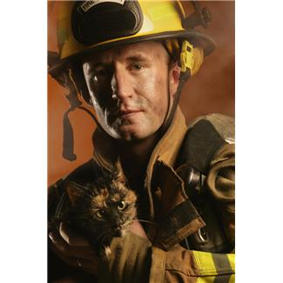
1
DŮLEŽITÁ TELEFONNÍ ČÍSLA

1210
150
158
155

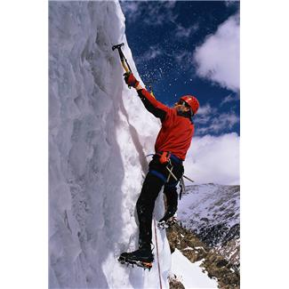
1

Obr.01
Obr.02

DŮLEŽITÁ TELEFONNÍ ČÍSLA

155
1210
150
158

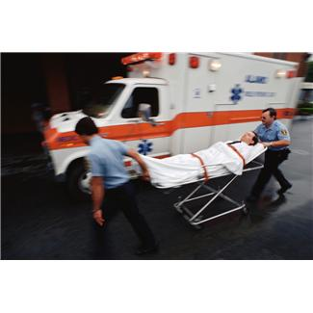
1
DŮLEŽITÁ TELEFONNÍ ČÍSLA

158
155
1210
150

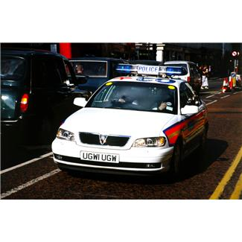
1

Obr.12
Obr.03

Autorem materiálu a všech jeho částí, není-li uvedeno jinak, je Mgr. Karolína Bryczová Vasková
ŽIVOT U VODY
VÁŽKA ČERVENÁ
SKOKAN ZELENÝ
UŽOVKA OBOJKOVÁ
KACHNA DIVOKÁ

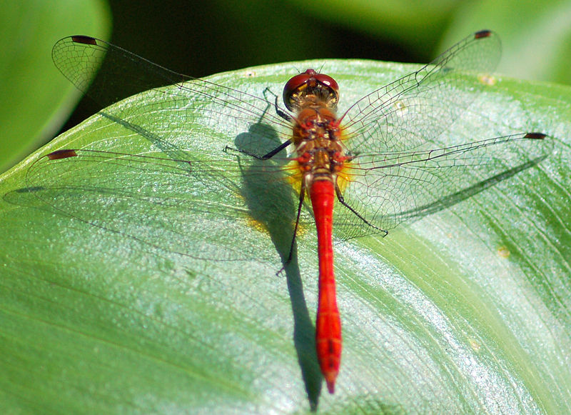
2
ŽIVOT U VODY

SKOKAN ZELENÝ
UŽOVKA OBOJKOVÁ
KACHNA DIVOKÁ
VÁŽKA ČERVENÁ

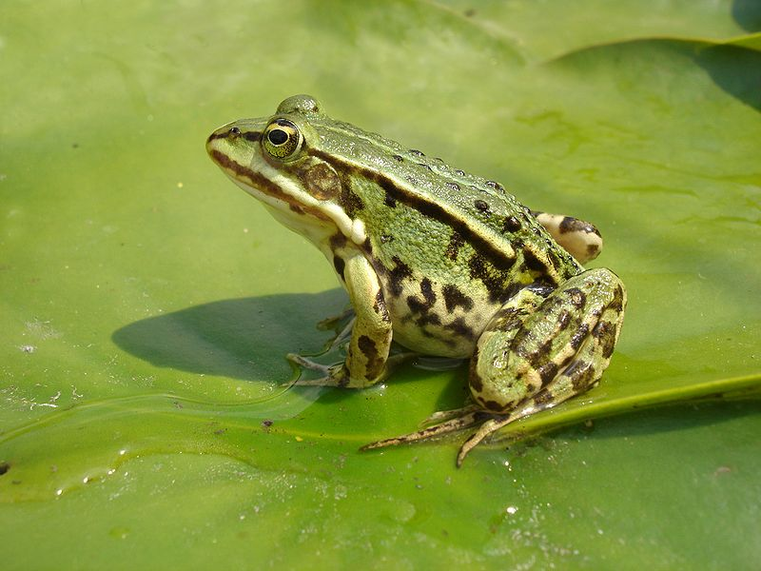
2

Obr.04
Obr.05

ŽIVOT U VODY

UŽOVKA OBOJKOVÁ
KACHNA DIVOKÁ
VÁŽKA ČERVENÁ
SKOKAN ZELENÝ

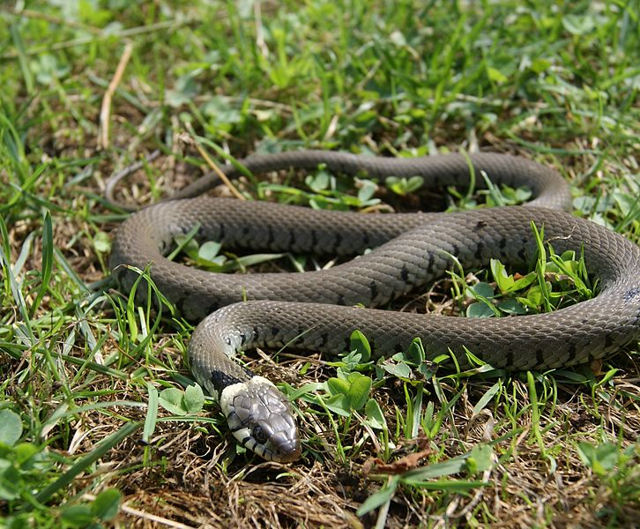
2
ŽIVOT U VODY

KACHNA DIVOKÁ
VÁŽKA ČERVENÁ
SKOKAN ZELENÝ
UŽOVKA OBOJKOVÁ

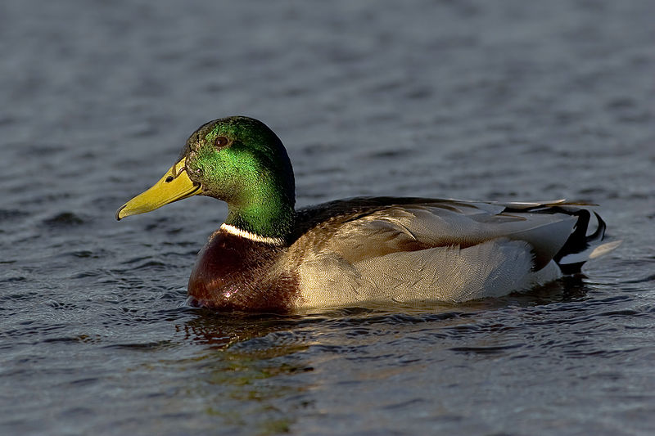
2

Obr.07
Obr.06

Autorem materiálu a všech jeho částí, není-li uvedeno jinak, je Mgr. Karolína Bryczová Vasková
ŽIVOT VE VODĚ

PSTRUH DUHOVÝ
ŠKEBLE RYBNIČNÁ
KAPR OBECNÝ
ŠTIKA OBECNÁ

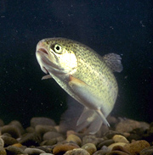
3
ŽIVOT VE VODĚ

ŠTIKA OBECNÁ
PSTRUH DUHOVÝ
ŠKEBLE RYBNIČNÁ
KAPR OBECNÝ

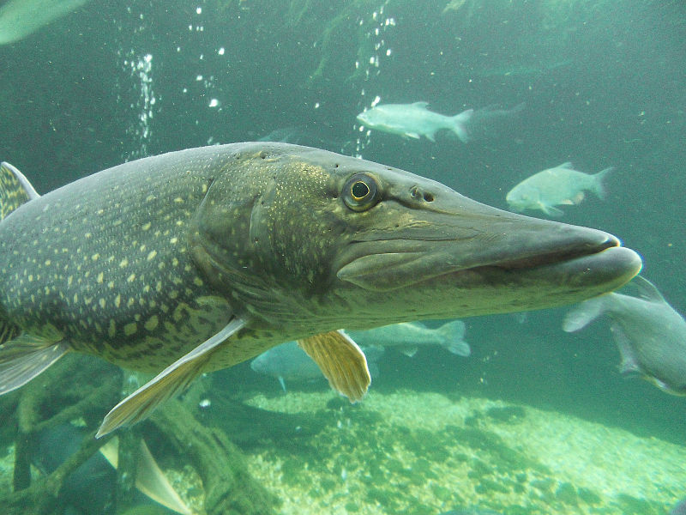
3

Obr.09
Obr.08

ŽIVOT VE VODĚ

KAPR OBECNÝ
ŠTIKA OBECNÁ
PSTRUH DUHOVÝ
ŠKEBLE RYBNIČNÁ

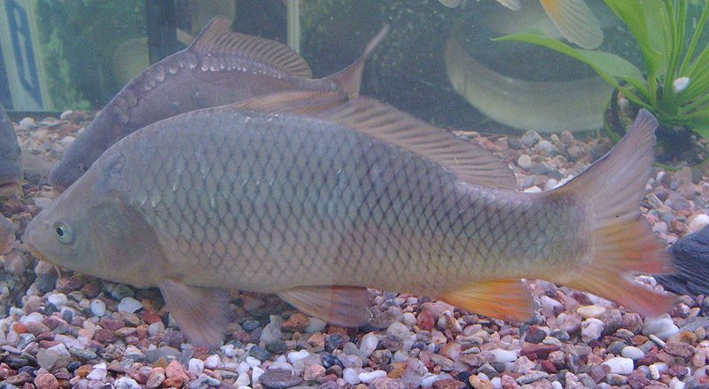
3
ŽIVOT VE VODĚ

ŠKEBLE RYBNIČNÁ
KAPR OBECNÝ
ŠTIKA OBECNÁ
PSTRUH DUHOVÝ

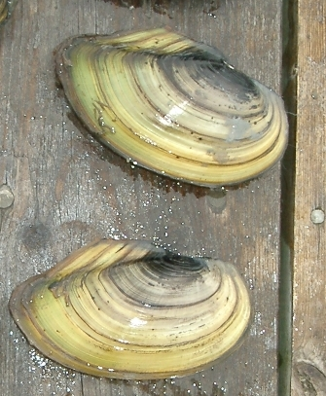
3

Obr.11
Obr.10

Autorem materiálu a všech jeho částí, není-li uvedeno jinak, je Mgr. Karolína Bryczová Vasková
NAŠI PREZIDENTI

VÁCLAV HAVEL
VÁCLAV KLAUS
MILOŠ ZEMAN
T.G.MASARYK

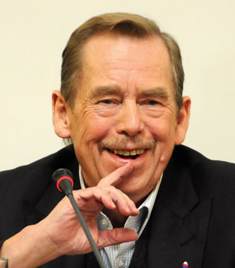
4
NAŠI PREZIDENTI
T.G.MASARYK
VÁCLAV HAVEL
VÁCLAV KLAUS
MILOŠ ZEMAN

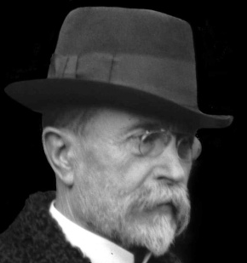
4

Obr.14
Obr.13

NAŠI PREZIDENTI

VÁCLAV KLAUS
T.G.MASARYK
VÁCLAV HAVEL
MILOŠ ZEMAN

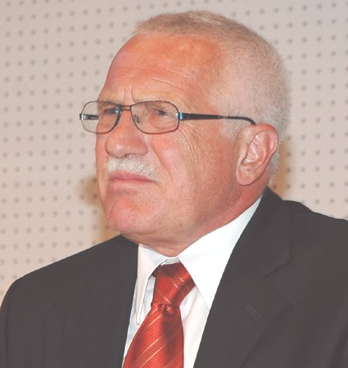
4
NAŠI PREZIDENTI

MILOŠ ZEMAN
VÁCLAV KLAUS
T.G.MASARYK
VÁCLAV HAVEL

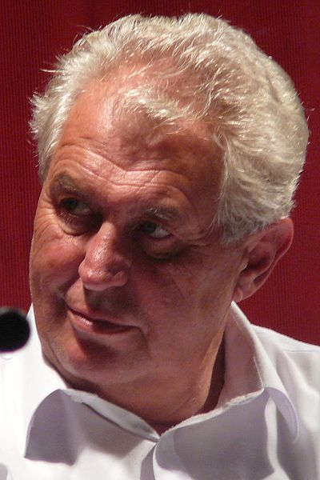
4

Obr.16
Obr.15

Autorem materiálu a všech jeho částí, není-li uvedeno jinak, je Mgr. Karolína Bryczová Vasková
ROČNÍ OBDOBÍ

JARO
LÉTO
PODZIM
ZIMA

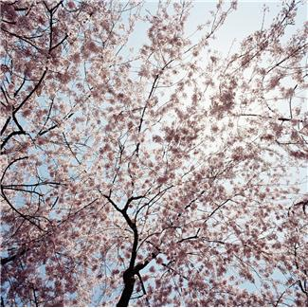
5
ROČNÍ OBDOBÍ

ZIMA
JARO
LÉTO
PODZIM

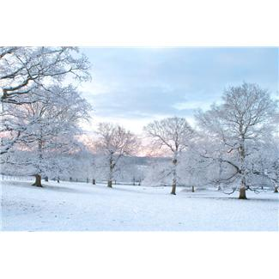
5
ROČNÍ OBDOBÍ

PODZIM
ZIMA
JARO
LÉTO

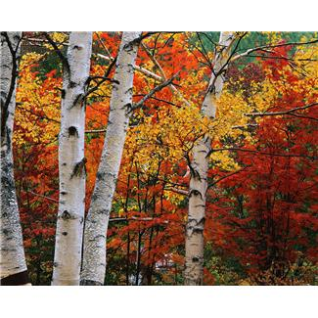
5
ROČNÍ OBDOBÍ

LÉTO
PODZIM
ZIMA
JARO

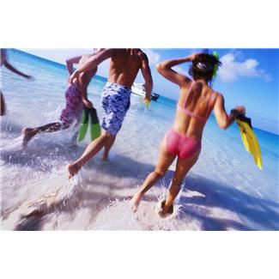
5

Obr.17
Obr.18

Obr.20
Obr.19

Autorem materiálu a všech jeho částí, není-li uvedeno jinak, je Mgr. Karolína Bryczová Vasková
JARNÍ KVĚTINY
SNĚŽENKA
BLEDULE
KROKUS
TULIPÁN

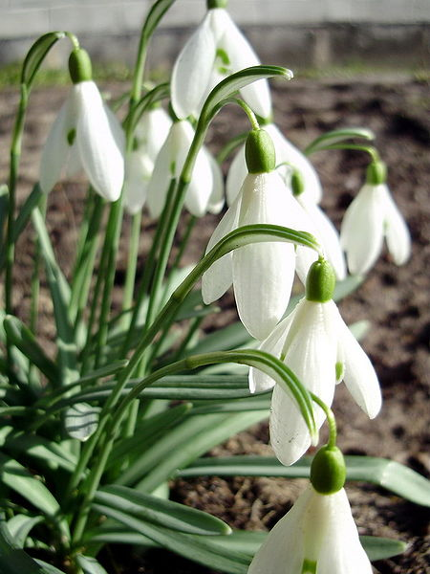
6
JARNÍ KVĚTINY

TULIPÁN
SNĚŽENKA
BLEDULE
KROKUS

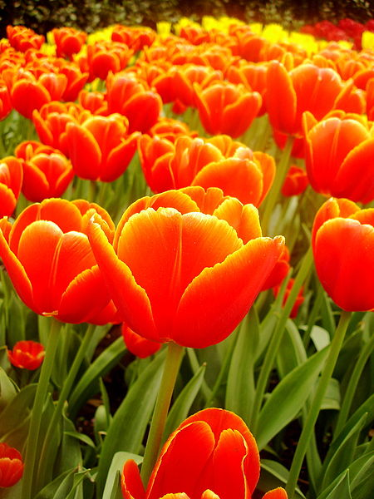
6
JARNÍ KVĚTINY

KROKUS
TULIPÁN
SNĚŽENKA
BLEDULE

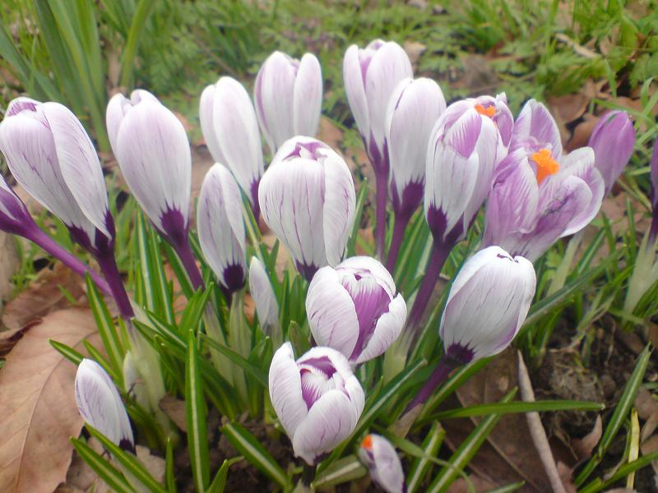
6
JARNÍ KVĚTINY

BLEDULE
KROKUS
TULIPÁN
SNĚŽENKA

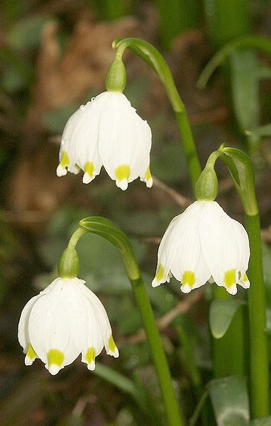
6

Obr.21
Obr.22

Obr.24
Obr.23

Autorem materiálu a všech jeho částí, není-li uvedeno jinak, je Mgr. Karolína Bryczová Vasková
DOPRAVNÍ ZNAČKY
PŘIKÁZANÝ SMĚR JÍZDY
ŽELEZNIČNÍ PŘEJEZD BEZ ZÁVOR
ZÁKAZ VJEZDU VŠECH VOZIDEL
PARKOVIŠTĚ


7
DOPRAVNÍ ZNAČKY

ŽELEZNIČNÍ PŘEJEZD BEZ ZÁVOR
ZÁKAZ VJEZDU VŠECH VOZIDEL
PARKOVIŠTĚ
PŘIKÁZANÝ SMĚR JÍZDY


7

Obr.26
Obr.25

DOPRAVNÍ ZNAČKY

PARKOVIŠTĚ
PŘIKÁZANÝ SMĚR JÍZDY
ŽELEZNIČNÍ PŘEJEZD BEZ ZÁVOR
ZÁKAZ VJEZDU VŠECH VOZIDEL


7
DOPRAVNÍ ZNAČKY

ZÁKAZ VJEZDU VŠECH VOZIDEL
PARKOVIŠTĚ
PŘIKÁZANÝ SMĚR JÍZDY
ŽELEZNIČNÍ PŘEJEZD BEZ ZÁVOR
PŘECHOD PRO CHODCE


7

Obr.28
Obr.27

Autorem materiálu a všech jeho částí, není-li uvedeno jinak, je Mgr. Karolína Bryczová Vasková
SPOJKY
VYLUČOVACÍ SOUSTAVA
KOSTERNÍ SOUSTAVA
DÝCHACÍ SOUSTAVA
NERVOVÁ SOUSTAVA

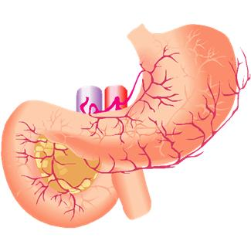
8
SPOJKY
NERVOVÁ SOUSTAVA
VYLUČOVACÍ SOUSTAVA
KOSTERNÍ SOUSTAVA
DÝCHACÍ SOUSTAVA

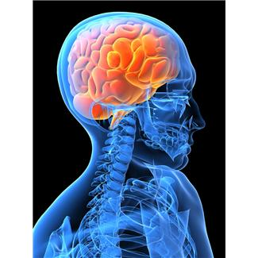
8
Zdroje:
Obr.32
Obr.31
Obr.30
Obr.29
SPOJKY
DÝCHACÍ SOUSTAVA
NERVOVÁ SOUSTAVA
VYLUČOVACÍ SOUSTAVA
KOSTERNÍ SOUSTAVA

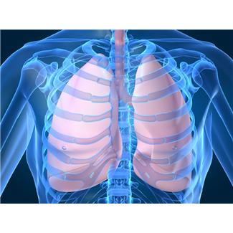
8
SPOJKY
KOSTERNÍ SOUSTAVA
DÝCHACÍ SOUSTAVA
NERVOVÁ SOUSTAVA
VYLUČOVACÍ SOUSTAVA

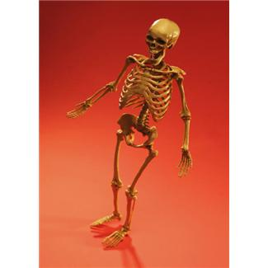
8
Autorem materiálu a všech jeho částí, není-li uvedeno jinak, je Mgr. Karolína Bryczová Vasková
Obr. 01: Galerie Office.microsoft.com. [cit.2013-10-19].
Obr. 02: Galerie Office.microsoft.com. [cit.2013-10-19].
Obr. 03: Galerie Office.microsoft.com. [cit.2013-10-19].
Obr. 04: Huhu, Uet., Commons.wikimedia.org: Odonata 04.jpg [online]. 2010-07-20 [cit. 2012-10-19]. Dostupný pod licencí Creative Commons Attribution 3.0 Unported na WWW: http://commons.wikimedia.org/wiki/File:Odonata_04.jpg.
Obr. 05: Grand-Duc, Niabot., Commons.wikimedia.org: Rana esculenta on Nymphaea edit.JPG [online]. 2005-07-03 [cit. 2012-10-19]. Dostupný pod licencí Creative Commons Attribution 3.0 Unported na WWW: http://commons.wikimedia.org/wiki/File:Rana_esculenta_on_Nymphaea_edit.JPG.
Obr. 06: S, DANNY., Commons.wikimedia.org: Natrix-natrix-077.jpg [online]. 2010-08-01 [cit. 2012-10-19]. Dostupný pod licencí Creative Commons CC0 1.0 Universal Public Domain Dedication na WWW: http://commons.wikimedia.org/wiki/File:Natrix-natrix-077.jpg.
Obr. 07: Thermos, edited by Darren Swim., Commons.wikimedia.org: Anas Platyrhynchos Male - edit.jpg [online]. 2010-07-20 [cit. 2012-10-19]. Dostupný pod licencí Creative Commons Attribution - Share Alike 3.0 Unported na WWW: http://commons.wikimedia.org/wiki/File:Anas_Platyrhynchos_Male_-_edit.jpg.
Obr. 08: JIK, JIK., Commons.wikimedia.org: Esox lucius ZOO 2.jpg [online]. 2011-03-13 [cit. 2012-10-19]. Dostupný pod licencí Creative Commons Attribution - Share Alike 3.0 Unported na WWW: http://commons.wikimedia.org/wiki/File:Esox_lucius_ZOO_2.jpg.
Obr. 09: U.S. Fish & Wildlife Service., Commons.wikimedia.org: Anas Platyrhynchos Male - edit.jpg [online]. [cit. 2012-10-19]. Dostupný pod licencí Creative Commons Attribution - Share Alike License na WWW: http://commons.wikimedia.org/wiki/File:Regenbogenforelle_(Oncorhynchus_mykiss).jpg.
Obr. 10: BOLDIE., Commons.wikimedia.org: Anodonta cygnea1.jpg [online]. 2006-06 [cit. 2012-10-19]. Dostupný pod licencí Creative Commons Attribution - Share Alike 3.0 Unported na WWW: http://commons.wikimedia.org/wiki/File:Anodonta_cygnea1.jpg.
Obr. 11: Reaperman., Commons.wikimedia.org: Carp (Cyprinus carpio) in aquarium.JPG [online]. 2008-03-06 [cit. 2012-10-19]. Dostupný pod licencí Creative Commons Attribution - Share Alike 3.0 Unported na WWW: http://commons.wikimedia.org/wiki/File:Carp_(Cyprinus_carpio)_in_aquarium.JPG.
Obr. 12: Galerie Office.microsoft.com. [cit.2013-10-15].
Obr. 13: Šechtl, JOSEF JINDŘICH., Commons.wikimedia.org: Masaryk - detail.png [online]. 1918-12-21 [cit. 2012-10-19]. Dostupný pod licencí Creative Commons Attribution - Share Alike 2.5 Generic na WWW: http://commons.wikimedia.org/wiki/File:Masaryk_-_detail.png.
Autorem materiálu a všech jeho částí, není-li uvedeno jinak, je Mgr. Karolína Bryczová Vasková
Obr. 14: SLÁMA, ONDŘEJ., Commons.wikimedia.org: Václav Havel cut out.jpg [online]. 2009-11-14 [cit. 2012-10-19]. Dostupný pod licencí Creative Commons Attribution - Share Alike 3.0 Unported na WWW: http://commons.wikimedia.org/wiki/File:V%C3%A1clav_Havel_cut_out.jpg.
Obr. 15: ŠEVELA, PAVEL., Commons.wikimedia.org: Miloš Zeman, Brno, 2008.jpg [online]. 2008-10-30 [cit. 2012-10-19]. Dostupný pod licencí Creative Commons Attribution - Share Alike 3.0 Unported na WWW: http://commons.wikimedia.org/wiki/File:Milo%C5%A1_Zeman,_Brno,_2008.jpg.
Obr. 16: DERHUTI., Commons.wikimedia.org: Vaclav-Klaus-02-cropped.jpg [online]. 2005-09-01 [cit. 2012-10-19]. Dostupný pod licencí Creative Commons Attribution - Share Alike 3.0 Unported na WWW: http://commons.wikimedia.org/wiki/File:Vaclav-Klaus-02-cropped.jpg.
Obr. 17: Galerie Office.microsoft.com. [cit.2013-10-19].
Obr. 18: Galerie Office.microsoft.com. [cit.2013-10-19].
Obr. 19: Galerie Office.microsoft.com. [cit.2013-10-19].
Obr. 20: Galerie Office.microsoft.com. [cit.2013-10-19].
Obr. 21: TOCEKAS., Commons.wikimedia.org: Galanthus nivalis 1.jpg [online]. 2008-03-13 [cit. 2012-10-19]. Dostupný pod licencí Creative Commons Attribution - Share Alike 3.0 Unported na WWW: http://commons.wikimedia.org/wiki/File:Galanthus_nivalis_1.jpg.
Obr. 22: BERNDh., Commons.wikimedia.org: Leucojum vernum 200305a.jpg [online]. 2005-03-20 [cit. 2012-10-19]. Dostupný pod licencí Creative Commons Attribution - Share Alike 3.0 Unported na WWW: http://commons.wikimedia.org/wiki/File:Leucojum_vernum_200305a.jpg.
Obr. 23: Emőke, Dénes., Commons.wikimedia.org: Asparagales - Crocus vernus 8.jpg [online]. 2009 [cit. 2012-10-19]. Dostupný pod licencí Public domain na WWW:
http://commons.wikimedia.org/wiki/File:Asparagales_-_Crocus_vernus_8.jpg.
Obr. 24: Fioreze , Tiago., Commons.wikimedia.org: Orange Tulipas.JPG [online]. 2006-05-07 [cit. 2012-10-19]. Dostupný pod licencí Creative Commons Attribution - Share Alike 3.0 Unported na WWW: http://commons.wikimedia.org/wiki/File:Orange_Tulipas.JPG.
Obr. 25: Galerie Office.microsoft.com. [cit.2013-10-19].
Obr. 26: Galerie Office.microsoft.com. [cit.2013-10-19].
Obr. 27: Galerie Office.microsoft.com. [cit.2013-10-19].
Obr. 28: Galerie Office.microsoft.com. [cit.2013-10-19].
Obr. 29: Galerie Office.microsoft.com. [cit.2013-10-19].
Obr. 30: Galerie Office.microsoft.com. [cit.2013-10-19].
Obr. 31: Galerie Office.microsoft.com. [cit.2013-10-19].
Obr. 32: Galerie Office.microsoft.com. [cit.2013-10-19].

Autorem materiálu a všech jeho částí, není-li uvedeno jinak, je Mgr. Karolína Bryczová Vasková
Autorem materiálu a všech jeho částí, není-li uvedeno jinak, je Mgr. Karolína Bryczová Vasková

